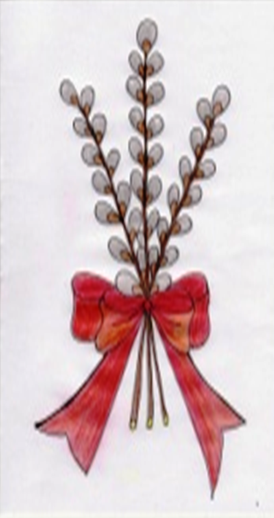

**ANUL IX, NR. 14**

**ISSN 2247 – 3076**

**ISSN-L= 2247 – 3076**

**2019**

**MUGURAŞII**



**Redactor şef: Rădăcină Elisabeta**

**REVISTĂ**

**ONLINE A CADRELOR DIDACTICE ŞI A COPIILOR DE LA ŞCOALA PRIMARĂ URSAŢI, STRUCTURĂ A ŞCOLII GIMNAZIALE „VOIEVOD LITOVOI”, TG- JIU, GORJ**

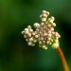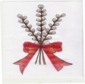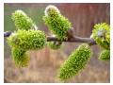

**CUPRINS**

**Cuvânt către cititori -------------------------------------- pag. 3**

**Bine aţi venit la noi!--------------------------------------- pag. 4**

**Competenţa de comunicare a cadrului didactic -----pag. 5**

**Profesiunea de programator ----------------------------- pag. 7**

**Rămas bun, dragă şcoală! -------------------------------- pag. 8**

**Tradiţii şi obiceiuri de Paşti ------------------------------ pag. 9**

**Nostalgii româneşti ---------------------------------------- pag. 11**

**Citate despre viaţă ----------------------------------------- pag. 12**

**Rolul dirigintelui în formarea**

**colectivului de elevi (2) ------------------------------------ pag. 13**

**O reţetă rapidă------------------------------------------------pag. 15**

**Colectivul redacţional:**

**Director: Prof. Cristian Florescu**

**Director adj: Prof. Lidia Pîrvulescu**

**Redactor şef: Prof. Elisabeta Rădăcină**

**Colaboratori: Prof. Maria Lungu**

**Înv. Andrei Cristian Mărcuţ**

**Prof. Veronica Luţescu**

**Prof. Eugenia Bleaje**

**Prof. Anca Seimeanu**

**Inf. Florin Pîrsoagă**

**Secretar Elena Mihuţ**

**Tehnoredactare computerizată : Prof. Elisabeta Rădăcină**

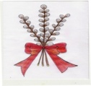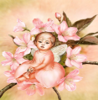

**CUVÂNT CĂTRE CITITORI**

**Dragă cititorule,**

**Iată-ne! Suntem noi, „Muguraşii”. Sub lumina şi căldura cu care ne-a înconjurat atotputernicul soare ne-am transformat în flori şi frunze mari, strălucitoare pe lăstari tineri, devenind tot mai intens sensul vieţii pentru ramurile materne. Timpul e potrivit pentru o evoluţie deplină, în toată splendoarea, pe care o aşteptăm nerăbdători.**

**Muguraşii**



**ANUL IX, NR. 14**



**Bine aţi venit la noi!**

**File de istorie (14)**

**Jocurile şi distracţiile celor tineri**

**Copiii de ţărani creşteau de mici cu munca. Cum se ridicau niţel, luau traista cu merinde şi erau trimişi cu vacile la izlaz. Le plăcea fiindcă acolo erau şi locurile lor preferate de joacă. De obicei cei mai mici erau puşi de cei mari să păzească vitele ca să nu *se apuce*, ori să intre în holdele oamenilor şi *să se umfle*, în timp ce ei erau antrenaţi în joc. Se rânduiau cu cei care părăseau jocul până le venea iarăşi rândul.**

**Cele mai îndrăgite şi des practicate jocuri erau oina, [*hoina*] şi ţurca. Un alt joc se numea *purceaua* cu reguli asemănătoare, în general, jocului de oină, care antrena un număr mai mare de băieţi şi fete. Fetele mai mici jucau o variantă de şotron numită aici *forfecuţa*. Pe o suprafaţă plană şi bătătorită se trasau şapte pătrate dispuse în cruce, având latura în jur de 50 - 80 cm fiecare şi denumirea a-ntâia, a doau, a treia,... şi a şaptea, câte clase se făceau atunci la şcoală, însă fetele nu erau lăsate să le facă pe toate, deşi se plăteau amenzi destul de mari. O lespede plată trebuia aruncată pe rând cu mâna, după anumite reguli în fiecare dintre pătratele fiecărei clase, apoi scoasă afară prin loviri cu piciorul, de regulă jucătoarea deplasându-se într-un picior. Dacă o jucătoare greşea lăsa locul alteia care relua executarea figurilor din momentul în care ea însăşi a greşit. Câştiga cea care termina cel mai repede executarea tuturor figurilor impuse de regulile jocului.**

**Când nu era vremea bună afară, numai să nu fi fost sărbătoare că se găsea ceva de făcut totdeauna pe acasă, se practica *ţăncuşu’*( de la ţanc), sau *ţintarul* (de la ţintă), un joc în doi. Dacă era iarba bună îl puteai juca şi cu vacile pe câmp. Se puteau desena pe un carton sau direct pe pământ trei pătrate, fiecare în interiorul celuilalt, marcându-le apoi mijloacele şi colţurile unde se puteau pune piesele, care puteau fi boabe, nasturi ori pietricele de la Şuşiţa. Erau necesare câte 9, dar de două feluri. Regula e să pună fiecare jucător câte o piesă în aşa fel încât să le aşeze în grup de câte trei pe o latură a pătratului sau pe o linie care uneşte mijloacele lor. Atunci se poate lua o piesă de la adversar pentru că ai un *car*, iar dacă poţi *deschide carul*, adică deplasezi o piesă din grupul format, fără să o pierzi, luându-o celălalt sau închizându-ţi drumul, la rândul următor când închizi poţi lua altă piesă. Nu se ia niciodată o piesă dintr-un car. cea mai bună formatie e ca la fiecare mutare să-i iei adversarului o piesă, deplasând dintr-un car în altul piesa până nu mai are ce deplasa sau până rămâne cu două piese şi ai câştigat jocul. Acea formaţiune se numeşte *moară* sau *morişcă*, fiindcă funcţionează continuu, ca o moară*.***

**Mai mari, flăcăii şi fetele puteau să meargă în grupuri iarna la sanie, vara la scăldat, la sapă, făcând clacă un conac sau o zi întreagă şi luându-se la întrecere pe rândurile de porumb. De sărbători făceau serbări şi hore cu cei mai vestiţi lăutari din împrejurimi, dar indiferent unde se ţinea petrecerea fetele, care, de obicei, erau însoţite de mame, erau aspru pedepsite dacă nu se întorceau acasă înainte de asfinţitul soarelui.**

**Prof. Elisabeta Rădăcină**



**COMPETENŢA DE COMUNICARE A CADRULUI DIDACTIC**

**Maxima „Cunoaşte-te pe tine însuţi” (Thales), fundamentală pentru înţelepciunea în viaţă, ne îndeamnă la introspecţie. Ne putem conduce bine viaţa dacă ne cunoaştem felul şi ne înţelegem.**

**Pentru a realiza sarcinile şi obiectivele învăţământului, depinde în mare măsură de calităţile şi competenţele cadrului didactic. Prin tot ce face, prin personalitatea sa. Cadrul didactic reprezintă un model pentru elev, un sprijin pentru familie, un factor de cultură în comunitate. În acest context rolul principal al său este necesar şi eficient atunci când are loc o comunicare, un dialog continuu între parteneri.**

**Una dintre cele mai importante funcţii ale comunicării, este realizarea competenţei de comunicare. Termenul, este diferit la etnografii comunicării, care văd necesară depăşirea competenţei lingvistice. Astfel dacă desemnează cunoaşterea limbii, a sistemului lingvistic, acest lucru nu este suficient pentru a comunica. Trebuie să ne folosim şi de context, pentru că nu vorbim în acelaşi mod cu toţi interlocutorii pe care îi întâlnim.**

**În cartea sa „Comunicarea eficientă” (Editura Polirom, Bucureşti, 2004, pag 38), Ion Ovidiu Pânişoară dă câteva definiţii ale competenţei de comunicare, şi anume: „ conform teoriei lui Spitzberg şi Cupach, această competenţă se referă la amabilitatea de a demonstra comunicarea potrivită într-un context dat. Pentru a putea utiliza perspectiva celor doi autori, este evident că trebuie să identificăm elementele componente ale comunicării potrivite. S-a stabilit că fiecare act de comunicare competent trimite spre: prezentarea unei exprimări care să poată fi înţeleasă; afirmarea unor propoziţii de cunoaştere; stabilirea unor relaţii sociale corecte; relevarea experienţei vorbitorului”. În aceeaşi carte descoperim că pentru Joseph De Vito, competenţa de comunicare se referă la „propriile cunoştinţe asupra mai multor aspecte sociale ale comunicării”. Autorul face referire la o comparaţie pe care o considerăm utilă pentru înţelegerea termenului: învăţăm competenţa de comunicare în mod asemănător cu învăţarea felului în care se mănâncă cu furculiţa şi cuţitul, observându-i pe ceilalţi, prin instrucţiuni oferite explicit, prin încercare şi eroare etc. După Parks, „competenţa de comunicare reprezintă gradul în care indivizii satisfac scopurile pe care şi le-au propus în interiorul limitelor situaţiei sociale, fără să-şi rişte abilităţile ori oportunităţile de a urmări alte scopuri mai importante din punct de vedere individual”.**

**Competenţa de cominucare necesită nu doar abilitatea de a performa în mod adecvat comportamente corecte de comunicare, în acelaşi timp ea necesită înţelegerea acelor comportamente corecte de comunicare, în acelaşi timp, ea necesită înţelegerea acelor comportamente şi abilităţi cognitive care fac posibilă alegerea între comportamente.**

**În mod general atunci când examinăm conceptualizarea competenţei de comunicare, se poate face distincţie între două tablouri: comportament şi cogniţie. Studiile caută să identifice specificul comportamentelor de comunicare şi abilităţile necesare în acest sens, asociate cu competenţa şi punându-se accent pe comportamentul adecvat.**

**Cercetările în privinţa cogniţiei, examinează tipuri variate de cunoaştere socială şi dexterităţi cognitive asociate competenţei de comunicare. Această competenţă poate fi înţeleasă drept cea mai importantă funcţie a comunicării. Se pot verifica de exemplu câteva modele de comportamente:**

* **Manifest încredere în mine. Sunt relaxat, am o postură stabilă, cu umerii relaxaţi şi genunchii flexibili, cu o mimică relaxată;**
* **Manifest atitudini pozitive atât faţă de actul şi locul comunicării cât şi faţă de interlocutor (îmi place să port această discuţie, văd calităţile locului în care mă aflu, văd aspecte pozitive ale persoanelor cu care comunic, le adresez chiar complimente justificate şi rezonabile);**
* **Mă dezvălui pentru a stimula încrederea reciprocă şi comunicarea (ofer informaţii adecvate despre mine, pentru a mă sincroniza cu interlocutorii, pot vorbi despre o dificultate de învăţare pe care am depăşit-o sau despre o experienţă importantă din viaţă). Acţionez cu sinceritate, răspund activ mesajelor primite, nu mă arăt puternic, perfect, inpenetrabil, accept responsabilitatea spuselor mele.**
* **Accept că trebuie să fac faţă în diferite situaţii (cu toate materialele pe care le am accept că pot greşi);**
* **Îmi văd partenerul ca pe un egal (are valoare umană, calităţi, importanţă, chiar dacă statutul său nu este egal cu al meu. Sugerez nu fac morală, în loc de ordine formulez sugestii ori rugăminţi, ofer explicaţii ele necesităţii regulii: Te rog frumos..., Este bine să...,pentru că...;**
* **Mă angajez în interacţiune (nu mi-e frică să-l las pe celălalt să se dezvăluie, fac faţă oricărui adevăr: Ce crezi tu despre...?, Ce simţi tu în legătură cu...?,Ce v-a plăcut mai mult sau mai puţin în această activitate?, Ce schimbări propuneţi). Particip la ceea ce îmi comunică partenerul, postura mea poate chiar să dubleze postura lui, la fel şi mimica- îmi va fi mai uşor să trăiesc, în interiorul meu, starea lui);**
* **Urmăresc satisfacţia reciprocă în timpul comunicării (ştiu când să vorbesc, când să ascult şi când să întrerup, prind mesaje nonverbale, îmi limitez lungimea, discursului propriu);**
* **Ascult activ (mă manifest nonverbal prin contactul ochilor, prin poziţia corporală de atenţie, prin gesturile adecvate, zâmbesc, dau din cap aprobator când simt că sunt de acord. Mă manifest verbal: ecou- repet cuvinte ori porţiuni din discursul interlocutorului, mai ales dacă acesta este timid şi vorbeşte încet, para-frazare- reformulez ceea ce a spus, pentru a mă clarifica şi a-l ajuta să se clarifice, rezum ceea ce a spus interlocutorul, formulez întrebări concrete, care îl stimulează să-şi elaboreze discursul.**

**Înv. Andrei Cristian Mărcuţ**

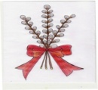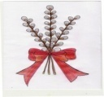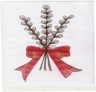

**PROFESIUNEA DE PROGRAMATOR**

**Datorită dezvoltării tot mai rapide a noilor tehnologii în ultimii ani, profesia de programator a devenit una dintre cele mai căutate şi mai bine plătite profesii din lume, nu numai în companiile de IT.**

**Programatorii au devenit indispensabili în toate ramurile de activitate, deoarece o afacere modernă este bazată în mare parte pe utilizarea computerelor, programelor şi soluţiilor tehnologice inovatoare. Toate aceste privilegii pe care le au programatorii sunt justificate, deoarece nu există un număr suficient de experţi în domeniul IT, aşadar, fiecare profesionist IT este foarte apreciat, iar companiile şi organizaţiile vor să-i angajeze pe cei mai buni.**

[**Profesia de programator este una extrem de profitabilă**](https://www.link-academy.com/cat-castiga-un-specialist-it)**. Totodată, este foarte căutată, iar fiecare angajat este o resursă valoroasă ale cărui competenţe sunt apreciate, aşadar, nu este deloc uşor a angaja alte persoane în locul unui programator.**

**Un programator bun va putea să-şi aleagă proiectele la care va lucra. Va putea să îşi îndeplinească sarcinile din orice colţ al lumii, în orice moment al zilei, atâta timp cât respectă termenele. În acest fel îşi va putea îndeplini sarcinile din confortul casei sale sau dintr-o metropolă, în timp ce călătoreşte în jurul lumii. Cu cât va avea o experienţă mai mare, cu atât va avea şi mai multe oportunităţi să aleagă proiectele care îl inspiră cu adevărat, dar în acelaşi timp îi pot oferi şi condiţii financiare corespunzătoare.**

## Un mare avantaj al profesiei de programator este faptul că se pot dobândi foarte repede competențele necesare, pe baza cărora un programator îşi va găsi cu uşurinţă un loc de muncă convenabil. Pentru a deveni un programator care poate începe o carieră de succes în acest domeniu, e nevoie de mai puţin de 12 luni de pregătire de calitate.

**În vederea perfecţionării se poate învăţa de la colegi cu experienţă, muncind cu o echipă de programatori de succes. Pe de altă parte, un programator independent îşi poate construi o carieră de liber profesionist. Munca independentă implică, de obicei, colaborarea cu diverşi clienţi la diferite proiecte, iar majoritatea freelancerilor folosesc platforme online pentru găsirea clienţilor.**

**Comoditatea acestui job este determinarea programului de lucru, cel mai important fiind însă finalizarea proiectului la termenul convenit.**

**Nu trebuie omise nici veniturile, deoarece pentru un astfel de proiect se poate obţine un salariu adecvat. Pentru a lucra în străinătate, opţiunile sunt numeroase, mai ales dacă există certificări internaţionale, care sunt foarte apreciate de toate companiile de IT.**

**Profesia de programator presupune să petrecerea majorităţii timpului în faţa calculatorului. Companiile IT de succes sunt preocupate de sănătatea şi satisfacţia angajaţilor lor. Este în interesul companiilor ca angajaţii să fie mulţumiţi şi relaxaţi, astfel încât să nu aibă alte probleme decât cele legate de programare.  
 Cu cât, un programator este mai bun, cu atât mai bună va fi compania unde va fi angajat şi în care se va bucura de şi mai multe beneficii.**

**Nu este deloc uşor de a trece de la nivelul junior la nivelul senior, dar fiecare programator bun poate progresa foarte repede fiindcă în această profesie, rezultatele fiind rapid vizibile. Muncind repede şi eficient şi dobândind competenţe noi, un bun programator va primi într-un timp foarte scurt proiecte şi mai complexe pe care, dacă le va realiza, cu siguranţă va fi apreciat pe măsură.**

**Informatician, Florin Pîrşoagă**



**RĂMAS BUN, DRAGĂ ŞCOALĂ!**

**A sosit vacanţa!**

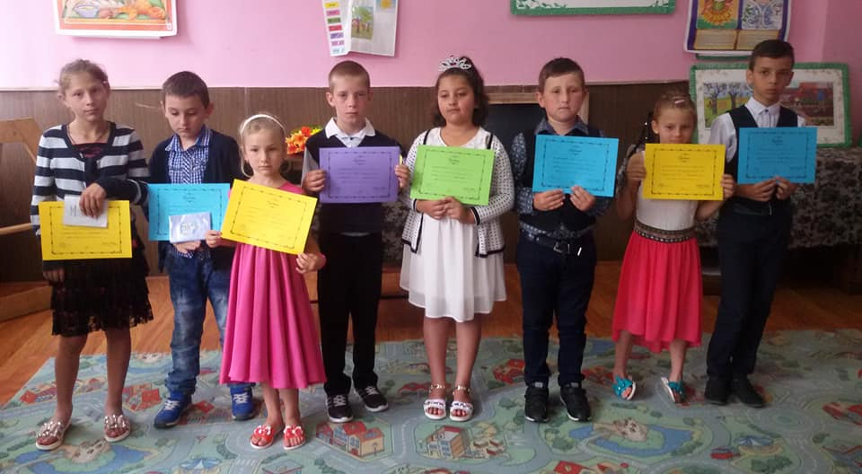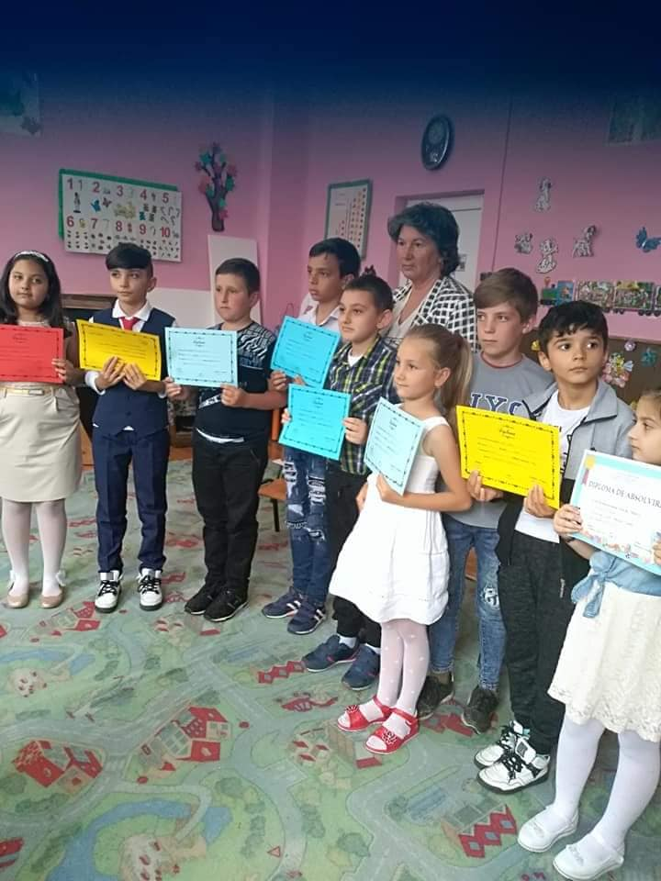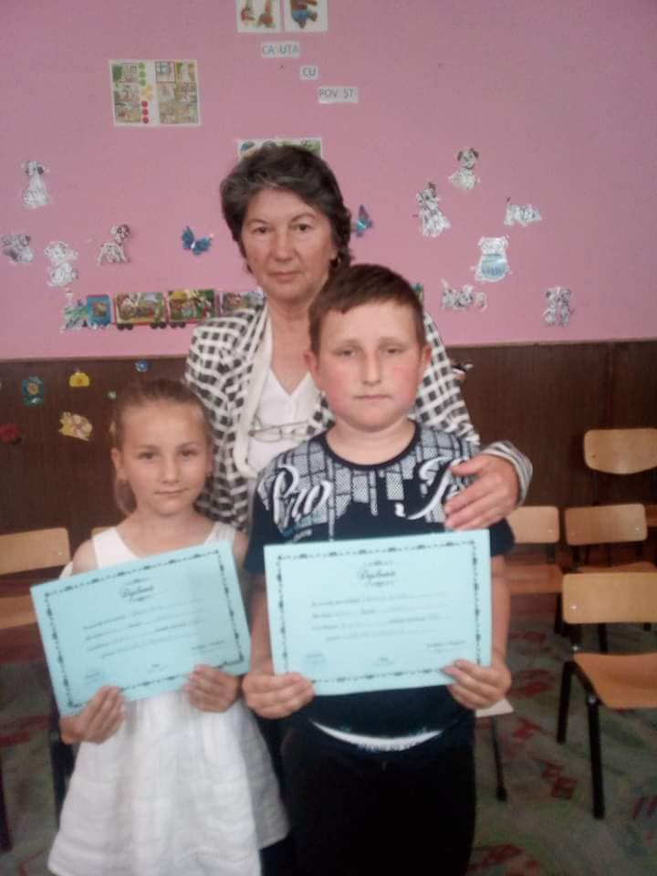

**TRADIŢII ŞI OBICEIURI DE PAŞTI**

**Cea mai mare sărbătoare a creştinilor, Învierea Domnului, este prilejul, pentru români, de a trăi clipe de bucurie sfântă, dar şi de a sărbători în cadrul comunităţii.Paştele, cum denumesc românii sărbătoarea Învierii, îşi are etimologia în cuvântul ebraic pesah, trecere. Antrenează un întreg ciclu de sărbători şi evenimente, care fac să se individualizeze, clar, în calendarul românilor, momentul pascal. Acesta cuprinde mai multe sărbători, de la intrarea în Postul Mare până la Pogorârea Duhului Sfânt (Rusaliile).**

**Pentru români, Postul Mare este cel mai important şi mai sfânt post de peste an. Fiecare încearcă să postească după putere, mai ales prima săptămână şi Săptămâna Mare, să facă milostenie şi fapte bune, să se împace cu cei cu care s-a certat. Datinile populare se mai păstrează doar în unele localităţi. Cu trecerea anilor, parcă timpul e tot mai puţin îngăduitor cu oamenii, grijile vieţii lipsindu-i tot mai mult de bucuria sărbătorii. Sau, poate că se vede tot mai mult influenţa creştinismului, care consideră Postul Mare drept o perioadă de adâncă pocăinţă şi tânguire, pentru că acum a fost chinuit şi omorât Creatorul lumii iar la răstignirea Lui, ne facem cu toţii părtaşi, prin păcatele noastre. De aceea, din punct de vedere creştin, sunt interzise petrecerile şi serbările de orice fel. Postul Mare durează 40 de zile, amintind de postul lui Moise, dar mai ales al Mântuitorului. Ultima săptămână (Săptămâna Mare) este dedicată însă, în afara Postului, patimilor, răstignirii şi punerii în mormânt a Domnului. Este cea mai aspră săptămână de post. În toate bisericile se slujesc, seara, Deniile, iar dimineaţa slujbe speciale, care predispun la meditaţie asupra vieţii creştine şi a patimilor Domnului.**

**Deniile (slav. denii = zilnic) sunt slujbe specifice Postului Mare; Utrenii ale zilei următoare. Ele se desfăşoară în prima, a cincea şi ultima săptămână a Postului, fiind cele mai frecventate de românii de astăzi. Rânduiala este de a se îmbrăca în haine cernite sau, măcar, femeile să-şi acopere capul cu o năframă neagră. E o regulă ca până la deniile din săptămâna a cincea să fie gata curăţenia prin case şi ogrăzi.**

**Bătrânii obişnuiau să mănânce puţin în seara de Florii, apoi nu mai mâncau până în Joia Mare, când se spovedeau şi se împărtăşeau. Tinerii mâncau în această săptămână pâine şi poame uscate, bând doar apă de izvor. În sat se păstra o linişte şi o atmosferă de reculegere, de tristeţe evlavioasă. Se făceau focuri rituale, se îngrijeau şi curăţau gospodăriile, se întrerupea munca la câmp şi lucrările mai importante. Se confecţionau haine noi pentru sărbătoare. Se tăiau vite si păsări pentru Paşte. Se tocmeau lăutari pentru hora satului. Oamenii se spovedeau şi se iertau reciproc.**

**Chiar dacă azi nu se mai practică vechile obiceiuri, românii cinstesc în mod deosebit sfintele slujbe din Săptămâna Patimilor. Fiecare zi din Săptămâna Mare are semnificaţia sa. Luni se pomeneşte Iosif cel cu bun chip, care a fost vândut de fraţii săi pe 30 de arginţi, ca şi Mântuitorul. E pomenit şi smochinul neroditor pe care Hristos l-a blestemat şi s-a uscat. Marţi se pomenesc cele zece fecioare-cinci înţelepte şi cinci nebune pentru că nu făcuseră fapte de credinţă şi milostenie. Miercuri se pomeneşte femeia păcătoasă, care a spălat cu mir picioarele Mântuitorului, spre îngroparea Sa. În Joia Mare se prăznuieşte spălarea picioarelor ucenicilor de către Mântuitorul, Cina cea de Taină, rugăciunea din grădina Ghetsimani şi vinderea Domnului de către Iuda. În seara acestei zile creştinii merg la Denia celor 12 Evanghelii. Prin Sudul ţării, fetele fac câte 12 noduri unei aţe, punându-şi la fiecare câte o dorinţă şi dezlegându-le când dorinţa s-a împlinit. Această aţă şi-o pun sub pernă seară, crezând că-şi vor visa ursitul. Tot aici se păstrează obiceiul de a spăla picioarele celor din casă (copii) de către femeile mai în vârstă.**

**În Vestul ţării, o familie care prepară pâinea pentru Paşte, pentru biserică, o aduce acum cu vase noi, cu lumânări şi vin, pentru a rămâne până la Paşti. Din Joia Mare până în ziua de Paşti se zice că nu se mai trag clopotele bisericilor, ci doar se toacă.În tradiţiile românilor, Joia Mare se mai numeşte Joi Mari, Joia Patimilor, Joia Neagră, Joimăriţa. Ea este termenul până la care femeile trebuiau să termine de tors cânepa. La cele leneşe se spunea că vine Joimăriţa să vadă ce-au lucrat. Iar dacă le prinde dormind, le va face neputincioase a lucra tot anul. Uneori, o femeie bătrână mergea pe la casele cu fete mari şi dădea foc cânepii netoarse. Sau copiii, unşi pe faţă cu negreală, mergeau să le îndemne la lucru pe fetele de măritat şi să primească ouă pentru încondeiat de Paşte, zicând: "Câlţii / Mâţii / Toarse câlţii; / Ori i-ai tors, / Ori i-ai ros. / Scoate ţolul să ţi-l văz! / Şi de-l ai, / Să te - nduri şi să ne dai / Cele ouă - ncondeiate / De acolo din covate".**

**Joia Mare este considerată binefăcătoare pentru morţi. Acum se face ultima pomenire a morţilor din Postul Mare. În Oltenia şi acum se fac in zori, în curţi şi / sau la morminte focuri pentru morţi din boz sau nuiele ; se spune că ele închipuiesc focul pe care l-au făcut slujitorii lui Caiafa în curtea arhierească, să se încălzească la el, când Iuda l-a vândut pe Hristos, sau focul unde a fost oprit Sfântul Petru, când s-a lepădat de Hristos .În unele locuri (Zona Clujului) de Joia Mare se striga peste sat. Dar strigarea o făcea Voievoda Ţiganilor - un flăcău căruia i se comunicau abaterile fetelor şi feciorilor din Postul Mare.**

**Joia Mare este cunoscută mai ales, în cultura populară actuală, ca ziua în care se înroşesc ouăle; pentru că se spune că ouăle înroşite sau împistrite în această zi nu se strică tot anul. De asemenea, oamenii cred că aceste ouă sfinţite şi îngropate la moşie o feresc de piatră .Ouăle se spală cu detergent, se clătesc, se lasă la uscat, apoi se fierb în vopsea. Pe lângă ouă roşii, românii contemporani mai vopsesc ouăle şi în galben, verde, albastru. Unele gospodine pun pe ou o frunză, apoi îl leagă într-un ciorap subţire şi aşa îl fierb, ca să iese "cu model".**

**Mai demult, ouăle se vopseau cu coji de ceapă, cu sunătoare (pojarniţă), cu coajă de crin roşu sau cu flori de tei; luciul li se dădea ştergându-le, după ce s-au vopsit, cu slănină sau cu untură.**

**Ouăle colorate în alte culori (galben, verde, albastru) vestesc bucuria primăverii. Cele colorate în negru simbolizează chinul şi durerea pe care le-a suferit Hristos pe cruce dar, dacă vrem să vorbim despre arta populară în privinţa ornării ouălor de Paşte, trebuie să ne referim la încondeiatul ouălor. Ouăle împistrite sunt simbolul Mântuitorului, care a ieşit din mormânt şi a înviat, precum puiul din găoace. În Bucovina (şi nu numai) ele se numesc şi "ouă muncite", dedicând strădania de a le face frumoase patimilor pe care le-a suferit Hristos pentru lume.**

**Tehnica diferă în funcţie de zonă, timp, creatorul popular. Cea mai răspândită şi mai renumită tradiţie a încondeiatului ouălor este în Bucovina. Mai întâi, aici se încondeiau ouă crude, apoi fierte, iar azi se închistresc ouă golite de conţinut. Instrumentul cu care se "scriu" ouăle se numeşte chisită (un vârf ascuţit de tablă de aramă, fixat într-o măciulie a unui băţ plat). Tehnica tradiţională spune că la încondeiat se mişcă oul, iar nu instrumentul. Acum se mai foloseşte şi peniţa, în cazul încondeierii ouălor cu tuş.Tehnicile sunt diferite. Cea mai apropiată de tradiţie este încondeierea prin acoperirea succesivă cu ceară, apoi scufundarea oului în diferite băi de vopsea: întâi galben, apoi roşu, verde, albastru, negru.**

**Spiritualitatea românească păstrează şi câteva legende referitoare la înroşirea ouălor. Cea mai cunoscută spune că, întâlnindu-se cu jidanii, Maria Magdalena le-a spus că Hristos a înviat. Iar ei au răspuns că atunci va învia Hristos, când se vor înroşi ouăle din coşul ei. Şi pe dată, ouăle s-au făcut roşii. Se mai spune că, după Înviere, jidanii au aruncat cu pietre în Maria Magdalena. Iar pietrele se prefăceau în ouă roşii. Altă legendă spune că, sub crucea pe care a fost răstignit Hristos, Maria Magdalena a pus un coş cu ouă şi ele s-au înroşit de la sângele ce cădea din rănile Domnului. Există şi alte legende care povestesc despre originea acestui obicei. El este atât de răspândit pe teritoriul românesc, aşa cum era şi în trecut, ceea ce l-a făcut pe un călător turc din secolul al XVIII-lea să numească Paştele sărbătoarea de ouă roşii a ghiaurilor (creştini) valahi.**

**Vinerea Mare (Vinerea Paştilor, Vinerea Seacă, Vinerea Patimilor) este zi de mare doliu a întregii creştinătăţi pentru că în această zi a fost răstignit şi a murit Mântuitorul lumii. Zi aliturgică, pentru că Liturghia reprezintă jertfa nesângeroasă a lui Hristos,în chipul pâinii şi al vinului, iar cele două jertfe nu se pot aduce în aceeaşi zi. În seara acestei zile se oficiază denia Prohodului Domnului.În mijlocul bisericii se scoate Sfântul Epitaf (care-l închipuie mort pe Mântuitorul, înconjurat de Apostoli şi Maica Domnului) pe sub care toată lumea trece. În zorii zilei de Înviere este dus din nou în Sfântul altar şi este aşezat pe sfânta masă, unde rămâne până în miercurea dinaintea Înălţării Domnului. Se spune că pe cei ce trec de trei ori pe sub Sfântul Aer nu-i doare capul, mijlocul şi şalele în cursul anului, iar dacă îşi şterg ochii cu marginea epitafului nu vor suferi de dureri de ochi .**

**Sâmbăta Mare este ziua îngropării Domnului cu trupul şi a pogorârii Lui la iad, de unde a slobozit neamul omenesc. Este ziua în care se definitivează pregătirile pentru marea sărbătoare a Învierii; spre seară, creştinii se odihnesc pentru a putea participa la slujba de la miezul nopţii. Fiind ultima zi a Postului Mare, era obiceiul ca bătrânii şi copiii să se împărtăşească.**

**Ziua Învierii Domnului, cunoscută şi sub numele de Paşti începe, din punct de vedere liturgic, în noaptea dinainte; la miezul nopţii, când se spune că mormântul s-a deschis şi a înviat Hristos. Chiar daca românii participă în număr destul de mic la Sfânta Liturghie în această noapte sfântă, ei vin la Slujba Învierii, pentru a lua lumină, lumina vieţii.**

**Prof. Lidia Emilia Pîrvulescu**



Preahibernală Nostalgii româneşti

Din lumea mea preahibernală Au picat hotarele

Să mă aşez soarelui vostru Ni-s deschise zările

Ce radiază-n jur doar boală Şi vorbim, în limbi străine,

Din fulgii mei, curat colostru? Cetăţenia, când vine...

Ca să renunţ la sănioare Unde ne mai e folclorul?

Și la obrajii rumenii Cât ne copleşeşte dorul!

De ce aș face asta, oare De acasă, de părinţi,

Cât ţurţurii-s, în mine, vii?! De Dumnezeu şi de sfinţi!

De ce să mă încalţ terestru Că, de eşti născut român,

Prin praful vostru de hoinari Nu poţi să rămâi străin

Pe norul meu, schiez ecvestru, Lângă susur de izvoare,

Cu ochii, de celest, avari! Lângă turma de mioare...

Am diamante de iubire Lângă troiţa din drum,

Din fulgi perfecţi, diamantii Nu poţi să rămâi imun.

Dau urii: start, de ocolire, Ţi se răscolesc în vine

Prin jocurile de copii! Toţi strămoşii din ruine

De ce să plâng cu urşii albi Ruga, vinul şi coliva

Închistaţi în grădini de smoală Tuciul şi cu mămăliga

Vreau iernile-mi cu fulgii dalbi Iile, catrinţele,

Și pinguini, în loc de ceară... Vorbele şi horele …

Îmi vreau poveștile candide Toate-s sunt la orice masă

Și întrupate-n chip de seară... Sentimentul de acasă

Cu alură de tămâioară... Lacrima, de mama sfântă

Şi de ţara ce le cântă

**Prof. Adina Popescu**



**CITATE DESPRE VIAŢĂ**

CEL CARE STA LA UMBRA ASTAZI, O FACE PENTRU CA A PLANTAT UN COPAC CU MULT TIMP IN URMA. – WARREN BUFFETT;

CEL SLAB NU POATE IERTA. IERTAREA E O CALITATE A CELUI PUTERNIC. – MAHATMA GANDHI;

CHIAR SI CEL MAI MIC NEADEVAR IL STRICA PE OM, LA FEL CUM O PICATURA DE OTRAVA POATE STRICA UN LAC INTREG. – MAHATMA GANDHI;

COMPONENTELE FUNDAMENTALE ALE FERICIRII SUNT: SA FACI CEVA, SA IUBESTI PE CINEVA SI SA SPERI LA CEVA. – ALLAN K. CHALMERS;

CONVINGERILE NOASTRE IN LEGATURA CU CEEA CE SUNTEM SI CEEA CE PUTEM FI DETERMINA CU PRECIZIE CEEA CE VOM FI. DACA CREDEM IN MAGIE, VOM TRAI O VIATA MAGICA. – ANTHONY ROBBINS;

CRED CA IN FIECARE LECTIE EXISTA O BINECUVANTARE, SI SUNT ATAT DE MULTE BINECUVANTARI DIN LECTIILE PRIN CARE AM TRECUT PRIN VIATA. – ALONZO MOURNING;

CAND ALTII TE CRED FERICIT SI TU CREZI CA NU ESTI, IA-TE DUPA EI! – RAYMOND RUYER;

CAND AVEM IN FATA OCHILOR NISTE MARI COMORI, NU NE DAM SEAMA NICIODATA. FIINDCA OAMENII NU CRED IN COMORI. – PAULO COELHO;

CAND NU MAI AVEAM NIMIC DE PIERDUT, AM PRIMIT TOTUL. CAND AM INCETAT A FI CINE ERAM, M-AM REGASIT PE MINE INSAMI. CAND AM CUNOSCUT UMILINTA SI SUPUNEREA, AM DEVENIT LIBER. – PAULO COELHO;

CAND O USA A FERICIRII SE INCHIDE, O ALTA SE DESCHIDE; DAR DESEORI NE UITAM ATAT DE MULT LA USA INCHISA CA NU O MAI VEDEM PE CEA CARE S-A DESCHIS PENTRU NOI. – HELEN ADAMS KELLER;

CAND ORGOLIUL STRALUCESTE PREA TARE, ORICE INTELEPCIUNE SE INTUNECA. – PAULO COELHO;

CAND PIERZI, AI GRIJA SA NU PIERZI LECTIA. – DALAI LAMA;

CAND VINE NOAPTEA SI NU VEDE NIMENI, MI-E TEAMA DE ORICE: DE VIATA, DE MOARTE, DE DRAGOSTE SI DE LIPSA EI, DE FAPTUL CA TOATE LUCRURILE NOI DEVIN OBICEIURI, DE FAPTUL CA PIERD CEI MAI BUNI ANI DIN VIATA INTR-O RUTINA CARE SE VA REPETA PANA LA MOARTE SI DE IDEEA DE A INFRUNTA NECUNOSCUTUL, ORICAT DE SURESCITANT SI DE AVENTUROS AR FI. – PAULO COLEHO;

CAND VOM IERTA TOTUL, LE VOM CASTIGA PE TOATE. – IOAN GURA DE AUR;

CAUTAREA FERICIRII ESTE CAUZA PRINCIPALA A LIPSEI ACESTEIA. – ERIC HOFFER;

CE TRIST LUCRU ESTE SA PRIVESTI FERICIREA PRIN OCHII ALTUIA! – WILLIAM SHAKESPEARE;

CEA MAI MARE DESCOPERIRE A TUTUROR TIMPURILOR A FOST ACEEA CA O PERSOANA ISI POATE SCHIMBA VIITORUL DOAR SCHIMBANDU-SI ATITUDINEA! – OPRAH WINFREY;

CEA MAI MARE GLORIE NU O DOBANDESTI ATUNCI CAND NU ESTI DOBORAT NICIODATA, CI ATUNCI CAND TE RIDICI DUPA CE AI CAZUT. – CONFUCIUS;

CEEA CE CREDEM NOI CA ESTE ADEVARAT, CEEA CE CREDEM NOI CA ESTE POSIBIL DEVINE ADEVARAT SI POSIBIL! – ANTHONY ROBBINS;

CEEA CE STA IN SPATELE NOSTRU SI IN FATA NOASTRA SUNT PROBLEME MINORE IN COMPARATIE CU CEEA CE STA IN NOI. – WALT EMERSON;

CEI CARE IARTA, SUNT ACEIA CE VOR FI CEL MAI MULT IERTATI. – JOSIAH BAILEY;

CEI SLABI NU POT IERTA NICIODATA. IERTAREA ESTE ATRIBUTUL CELOR PUTERNICI. – MAHATMA GANDHI;

**Elevi, Mihai Brânzan**

**şi Ianis Curălea**



**ROLUL DIRIGINTELUI ÎN FORMAREA COLECTIVULUI DE ELEVI (2)**

**Adevăraţii diriginţi sunt cei care devin prietenii, în mod egal, ai tuturor şcolarilor, care ştiu să instaureze un climat de încredere şi respect, cei care sunt în stare să-şi lase toate necazurile la uşa clasei.**

**Există diferite tipologii ale personalităţii dirigintelui care influenţează la fel de mult formarea intelectuală şi morală a elevilor cu care lucrează.**

**\**Dirigintele responsabil* este cel cu o riguroasă planificare a temelor, variate şi interesante, întotdeauna bine pregătite. Desfăşurarea orelor sale are o curbă ascendentă, cu efect de cele mai multe ori benefic asupra evoluţiei acestora. Atmosfera în astfel de clase este caldă, iar prezenţa dirigintelui întotdeauna dorită.**

**\**Dirigintele formalist* este corect în planificare, dar expediază dezbaterea planificată în câteva minute, ori nici n-o mai face deloc, alocând timpul respectiv pentru adâncirea cunoştinţelor de la materia sa. Interesat în cea mai mare măsură de pregătirea ştiinţifică a elevilor, cu care îi place să se mândrească, formează de obicei colective unde la mare cinste stă doar competiţia. Urmarea este că se produce o stratificare a clasei, dominată de „cei buni”, unii din aceştia devenind adevărate vedete, iar „incompetenţii” rămân stigmatizaţi.**

**\**Dirigintele evazionist* îşi întocmeşte planificări cu teme potrivite sau mai puţin potrivite pentru clasă, fără să mai ţină seama de ele apoi şi nu face efort în vederea cunoaşterii elevilor.**

**\**Dirigintele neputincios* e dezinteresat şi lipsindu-i puterea de analiză şi sinteză, îi e greu să facă până şi o planificare. Lecţiile au un aspect cu „de toate pentru toţi”. Manifestarea dezordonată a dirigintelui aduce cu sine o reacţie pe potrivă a şcolarilor.**

**\**Dirigintele absent* e tipul de om egocentrist, pentru care ceilalţi există în raport cu interesele lui. Gândurile sale rar se intersectează cu cele ale elevilor, iar orele, indiferent care, reprezintă un fel de corvoadă. Profită de orice ocazie favorabilă de a se eschiva de la obligaţiile sale, fiind ca diriginte aproape inexistent.**

**Cele trei tipuri de activități pe care le desfășoară dirigintele, activități ce pot fi planificate în timpul orelor de dirigenție, a întâlnirilor non-formale cu elevii și cu părinții pot fi:**

**1.*Activități de suport educațional, consiliere și orientare profesională* cu teme stabilite pe baza programelor școlare pentru aria curriculară Consiliere și orientare, la care se adaugă activități care cuprind și teme privind educația rutieră, educația și pregătirea antiinfracțională a elevilor, protecția civilă, activități de prevenire a traficului de droguri, activități de prevenire a traficului de persoane, precum și alte activități desfășurate în urma încheierii protocoalelor între Ministerului educației cu alte ministere, instituții și organizații.**

**Dirigintele are responsabilități diferite față de ceilalți profesori ai clasei, este cel care organizaează și coordonează activitatea instructiv-educativă, cât și întreaga viață a colectivului clasei. În cadrul activităților, dirigintele încearcă să le cultive elevilor:**

**- crearea unei imagini de sine pozitive;**

**- sporirea responsabilității personale față de sine, față de societate;**

**- cresterea capacității de luare a deciziilor (independența alegerilor personale);**

**- păstrarea echilibrului în situații de succes și eșec;**

**- creșterea rezistenței la frustrare, marginalizare, critică;**

**- autoevaluarea realistă a propriului potențial;**

**- cunoașterea clară a calităților personale și a punctelor slabe;**

**- asumarea de obiective realiste, realizabile;**

**- capacitatea de analiză a propriilor erori, greșeli, eșecuri;**

**- asumarea riscurilor, stăpânirea situațiilor de incertitudine, anticiparea consecințelor;**

**- adoptarea unei atitudini active față de cariera personală;**

**- elaborarea de soluții alternative.**

**Funcția de diriginte îi sporește profesorului responsabilitatea, îi amplifică rolul hotărâtor pe care îl are în colectivul clasei pe care o îndrumă. Acestuia îi revine sarcina de a urmări climatul de muncă al clasei, interesul elevilor pentru învățătură, stilul de muncă, progresul fiecăruia în parte la fiecare obiect de învățământ, identificarea și rezolvarea unor posibile probleme. Între diriginte și elevii clasei pot lua naștere relații speciale, situații în care diringintele devine foarte apropiat de elevii săi și ajunge să cunoască mai multe informații despre copii decât familiile acestora. Astfel, rolul dirigintelui nu se reduce doar la educația la catedră sau în clasă, ci presupune o activitate mai complexă, are și o pozitie specială, deoarece lucrează cu individualități psihice umane, aflate în prim proces de formare, de unde rezultă necesitatea unei responsabilități în ceea ce privește comportamentul și intervențiile sale educative.**

**2. *Activități educative extrașcolare* organizate cu și pentru elevii clasei, stabilite după consultarea elevilor, sunt organizate sub forma unui program de activități educative pe clasă. Activitățile se derulează cel puțin o dată pe lună și au rolul de a remedia o problemă a clasei respective sau de a dezvolta activități care să-i pună în valoare pe elevi. Activitatea extrașcolară vine să lămurească și să adâncească unele preocupări ale clasei și ale școlii, consolidând cunoștințele, priceperile și deprinderile elevilor. Activitățile pot fi organizate sub formă de proiecte educative: întâlniri și discuții cu personalități culturale și științifice; dezbaterea unor fapte de viață; participarea la acțiuni și evenimente importante care să consolideze deprinderi de muncă și opțiuni școlare și profesionale; dezbateri; cafenele publice; vizite cu scop educativ; voluntariat.**

**În urma aplicării unor chestionare referitoare la desfășurarea orelor de dirigenție, se poate observa construirea imaginii unui diriginte ce poate fi descris ca o persoană calmă, empatică, înțelegătoare. Există însă și cazuri când responsabilitățile unui diriginte se reduc la motivarea unor absențe, rezolvarea unor  probleme sau efectuarea unei alte ore cu alt specific.**

**BIBLIOGRAFIE**

**Anexă la Ordinul MECI nr. 5132/10.09.2009 privind activitățile specifice orei de dirigenție;**

**Călugăru, D,Dirigenția și consilierea, Ed. Gheorghe Alexandru, Craiova, 2004;**

**Constantinescu, E.-Managementul   activității   explicit   educative, Ed. Scorpion 7, București, 2000.**

**Prof. Diriginte Anca Seimeanu**



**O REŢETĂ RAPIDĂ**

**Omletă pizza**

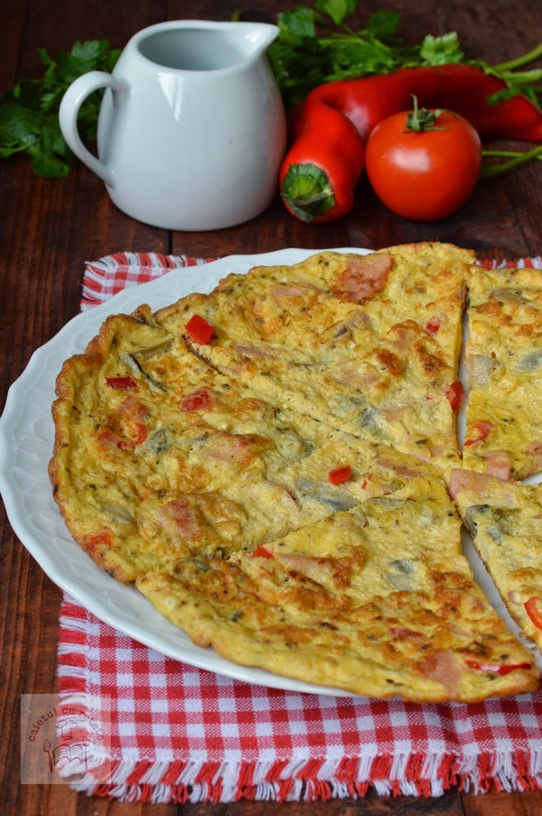

**Ingrediente:**

* **4 oua**
* **100 gr sunca presata**
* **100 gr cascaval**
* **1 ardei capia rosu**
* **100 gr ciuperci din conserva**
* **sare, piper**
* **condiment pizza Kotanyi**

**Mod de preparare**

**Batem usor ouale cu furculita doar atat cat sa se omogenizeze. Adaugam sarea, piperul si condimentul pentru pizza. Condimentul contine un amestec de plante aromatice cum ar fi oregano, busuioc, rozmarin, salvie, ceapa si usturoi.**

**Dam cascavalul pe razatoarea mica si il adaugam peste compozitia de oua si omogenizam.**

**Adaugam sunca presata taiata fasii, ardeii taiati cuburi si ciupercile**

**Ungem o tigaie cu doua linguri ulei de masline (diametru tigaie 32 cm) si adaugam omleta.**

**Dupa ce omleta s-a facut pe o parte o intoarcem si pe partea cealalta prin rasturnare cu ajutorul unui platou.**

**Simplu, gustos, rapid, de nerefuzat!!! Daca va este pofta de pizza omleta asta o va suplini cu siguranta, ba mai mult, nu va veti mai simti la fel de vinovati devorand-o!**

**Poftă bună!**

La revedere!

**Eleve, Georgiana Dănău şi Elena Tîrbenţa**

